<旅游景点服务平台>

软件需求规约

用于<旅游服务平台系统>

版本 <1.0>

修订历史记录

|  |  |  |  |
| --- | --- | --- | --- |
| **日期** | **版本** | **说明** | **作者** |
| <08/09/2024> | <1.0> | <初始草案> | <雷洋> |
|  |  |  |  |
|  |  |  |  |
|  |  |  |  |

目录

1. 简介 4

1.1 目的 4

1.2 范围 4

1.3 定义、首字母缩写词和缩略语 4

1.4 参考资料 4

1.5 概述 4

2. 整体说明 4

2.1 用例模型调查 4

2.2 假设与依赖关系 4

3. 具体需求 5

3.1 用例报告 5

3.2 补充需求 5

4. 支持信息 5

软件需求规约

# 简介

## 目的

本软件需求规约 (SRS) 的目的是详细地说明所开发的旅游平台系统的外部行为及其非功能性需求、设计约束。此文档将作为软件设计和测试的基础，确保开发团队和项目利益相关者之间的理解和协议一致。

## 范围

本文档覆盖旅游平台系统的以下主要特性和功能：

* 用户注册与登录
* 酒店、景点订单管理
* 游客评价和反馈系统
* 景点、酒店和旅游路线的信息展示与修改
* 用户支付与余额充值

## 定义、首字母缩写词和缩略语

SRS: Software Requirements Specification

UI: User Interface

UX: User Experience。

## 参考资料

IEEE 830-1998, IEEE Recommended Practice for Software Requirements Specifications。

## 概述

本文档后续章节将详细说明系统的具体需求，包括功能性需求、非功能性需求和系统设计约束。

# 整体说明

## 用例模型调查

本节概述了适用于该系统的用例模型，包括所有用例的名称列表及简要说明，以及用户（游客和管理员）的交互流程图。

## 假设与依赖关系

假设系统需要高度的数据安全和隐私保护。

依赖于第三方支付系统进行交易处理。

假设所有用户具有基本的互联网使用技能。

# 具体需求

## 用例报告

游客用例：

注册与登录: 用户可创建账户并进行登录。

浏览信息: 用户可查看各类旅游信息，包括景点、酒店和旅游路线。

预订与购买: 用户可在线预订酒店和购买门票。

评价与发布: 用户可对所使用的旅游服务进行评价、发布自己的旅游路线。

管理员用例：

管理景点、酒店信息: 包括添加、编辑和删除景点、酒店信息。

管理旅游信息: 管理用户发布的评价、旅游线路。

旅游数据统计:统计旅游系统的各项数据。

## 补充需求

性能需求: 系统应能处理至少每秒1000次的用户请求。

安全需求: 系统必须实现数据加密和安全的用户认证机制。

兼容性需求: 应支持所有主流浏览器和移动设备。

具体详见[补充需求规约](补充需求规约.docx)。

# 支持信息

用例规约目录

* + 1. [注册与登录:](tmp/注册与登录.docx) 用户、管理员可创建账户并进行登录。
    2. [浏览旅游信息:](tmp/浏览旅游信息.docx) 用户可查看各类旅游信息，包括景点、酒店和旅游路线。
    3. [预订与购买](tmp/预订与购买.docx): 用户可在线预订酒店和购买门票。
    4. [信息发布与评价](信息发布与评价.docx): 用户可对所使用的旅游服务进行评价、发布自己的旅游路线。
    5. [管理景点、酒店信息](tmp/管理景点、酒店信息.docx)：管理员包括添加、编辑和删除景点、酒店信息。
    6. [管理旅游信息](tmp/管理旅游信息.docx): 管理员可查看、管理各类旅游信息，包括景点评价、旅游路线。
    7. [旅游数据统计](tmp/旅游数据统计.docx):管理员统计旅游系统的各项数据。

主要用例示意图：

1）注册与登录：

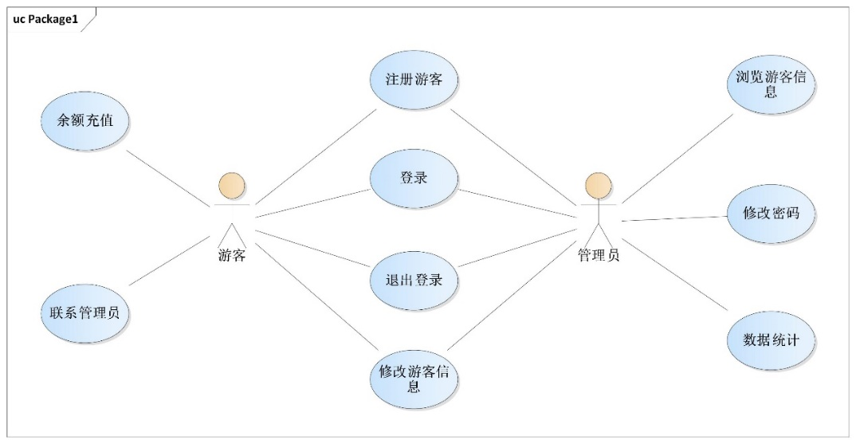

2）景点浏览与修改：

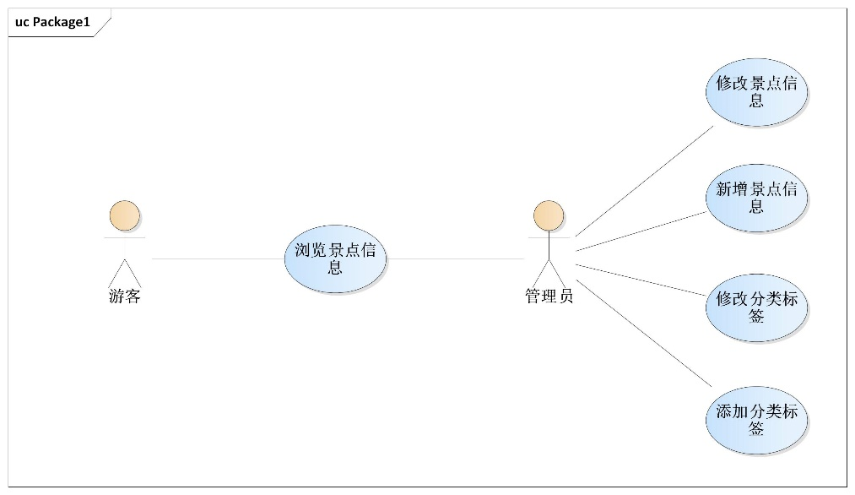

3）门票管理：

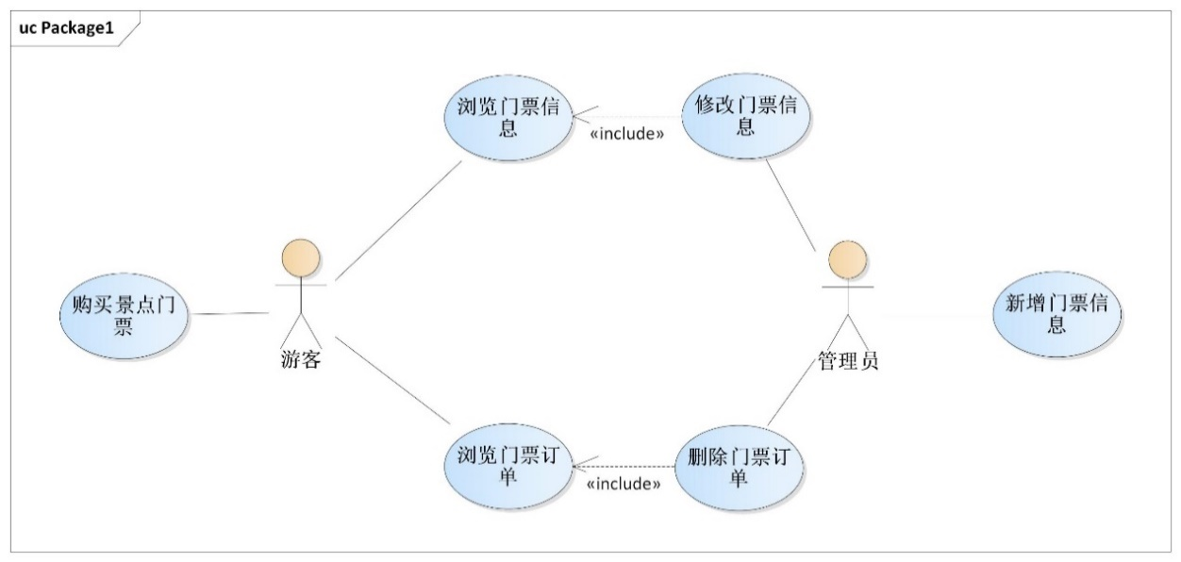

4）酒店管理：

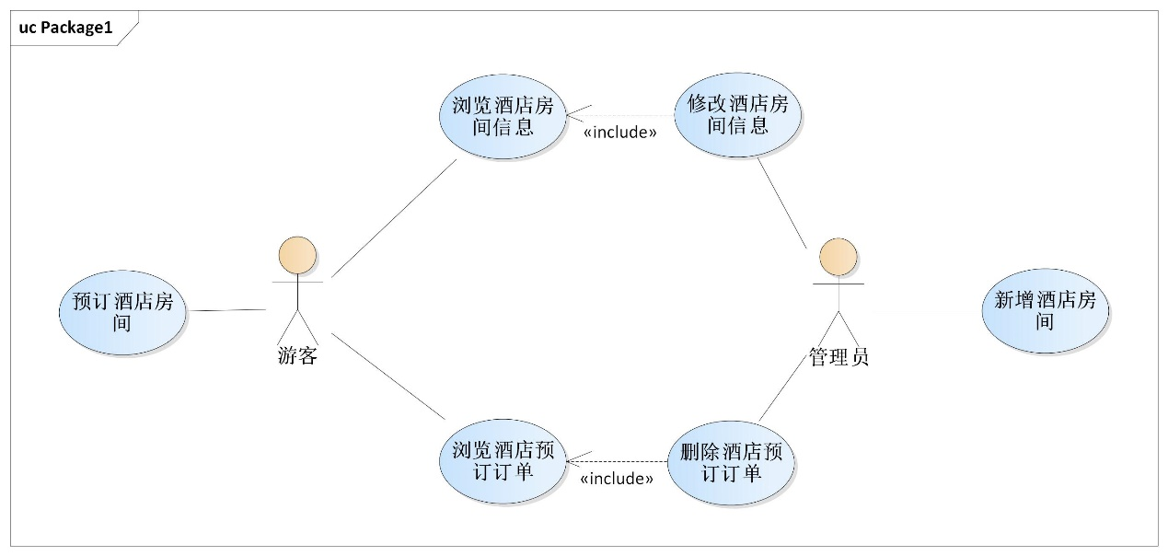

5）评价管理：

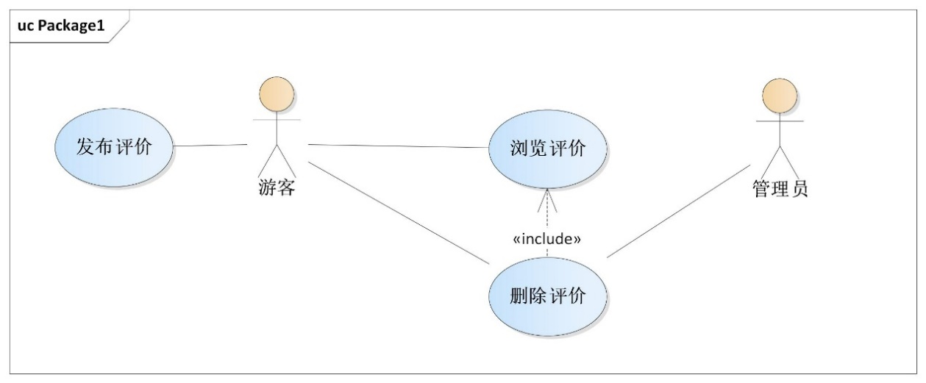

6）旅游路线管理：

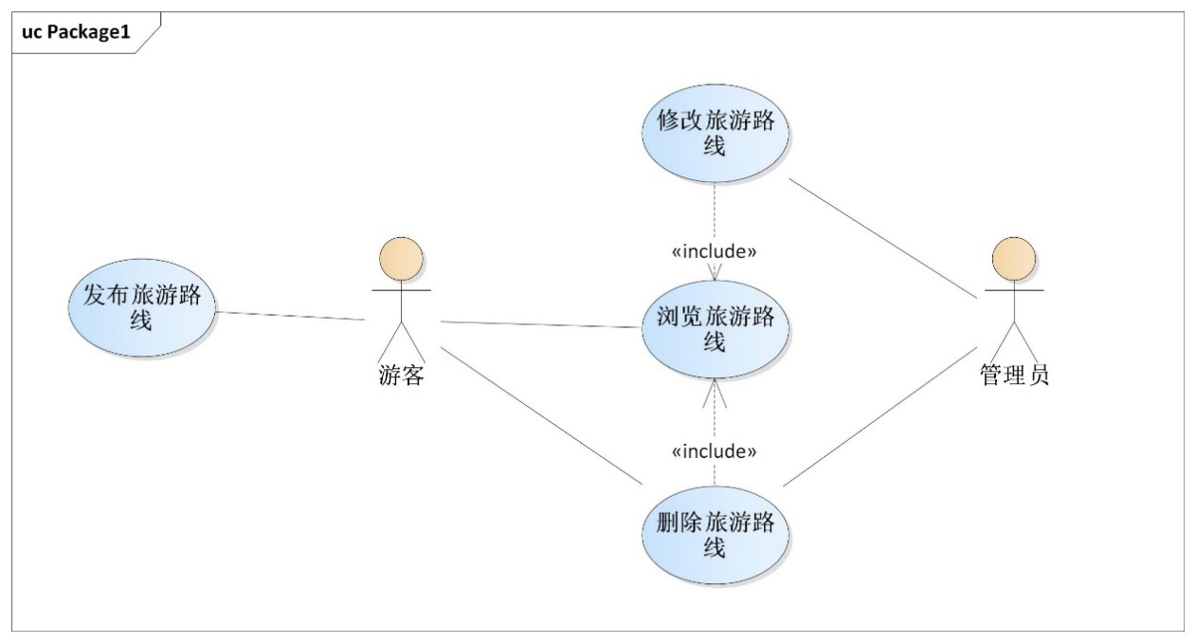

7）景点资讯管理：